|  |  |
| --- | --- |
| Gerb-BMSTU_01 | **Московский государственный технический университет**  **Факультет ИУ «Информатика и системы управления»**  **Кафедра ИУ-1 «Системы автоматического управления»** |

**ОТЧЕТ**

**по лабораторной работе №4**

**«Наблюдатель Люенбергера»**

**по дисциплине**

**«Основы теории управления»**

|  |  |
| --- | --- |
| **Выполнили:** | **Новоджунов С.Д.**  **Виноградов Е.Е.** |
| **Группа:** | **ПС2-61** |
|  |  |
| **Проверил:** | **Замараев И.В.** |

|  |  |
| --- | --- |
| **Работа выполнена:** | **08/04/2025** |
| **Отчет сдан:** | **08/04/2025** |
| **Оценка:** |  |

**Цель работы**

Исследование оценки вектора состояния наблюдателем Люенбергера полного порядка.

**Общий порядок выполнения лабораторной работы**

1. Задаём передаточную функция незамкнутой системы через функцию zpk(), установив один ноль системы, равный единице, четыре полюса равные -3,-4,-5,-6 и коэффициент усиления равный 100.
2. Используем функцию ss() для преобразования передаточной функции к минимальному описанию в переменных состояния. Для приведения к минимальному описанию задаем параметр ‘minimal’ в функции ss(). Результатом будут матрицы A, B, C, D в соответствующие именам переменные.
3. Строим переходной процесс и отмечаем основные критерии качества.
4. Создаём в Simulink схему моделирования непрерывной системы, заданную в виде структурной схемы описания системы в переменных состояния.
5. Дополняем скрипт кодом, которым назначаем настройку параметров модели, к примеру блока Step, блоков шумов и т.п.. У блоков Step и Constant отключаем параметр VectorParams1D для того, чтобы сигналы воспринимались как вектор соответствующей размерности.
6. Матрицу усиление наблюдателя L сформировать через функции place(), а именно L = transpose(place(transpose(A), transpose(C), p)), где p = {-9, -6, -7, -8}.
7. Для исследования наблюдателя используем функцию sim() и сохраняем результат в DATA, т.е. DATA = sim(‘lab\_otu\_observer’). Для получения данных с Outport-ов используем функцию DATA.yout{n\_port}.Values.Data, где n\_port – номер порта.
8. Строим графики: 1) Сравнение истинного и оцененного векторов состояния; 2) Сравнение кривых истинного выхода, выхода наблюдателя, разность между этими двумя выходами; 3) Интегральных ошибки оценки.
9. Провести работу с 5 по 8 пункт 2 раза с заменной условия для формирования L, а именно p = 0.2p и p = 2p.
10. Провести работу с 5 по 8 пункт 2 раза с заменной условия для шумов, а именно в первом случае: cov\_Input = 1e - 3 и cov\_Output = 1e - 6, во втором случае: cov\_Input = 1e - 6 и cov\_Output = 1e – 5.

**Теоретическая часть**

Как определяется матрица усиления наблюдателя?  
С помощью метода place для пары матриц A и C.

Зачем нужна оценка вектора состояния?  
Для управления системой, когда не все состояния измеряемы напрямую.

Из интернета:

Что такое наблюдатель Люенбергера?  
Устройство, которое формирует новый вектор состояния системы, учитывая только те компоненты, которые недоступны для измерения.

Наблюдатели Люенбергера используются в ситуациях, когда не все компоненты вектора состояний доступны для измерения

Достоинства и недостатки:  
Достоинства: простота, эффективность. Недостатки: чувствительность к шуму и неточности модели.

**Незамкнутая система.**

Берем за базу нерегулируемую систему. Задаем её через функцию zpk(), в которую передаём один ноль равный единице, четыре полюса равные -3-4,-5,-6, коэффициент усиления равный 100. Переведем передаточную функцию в пространство состояния и получим минимальные матрицы A,B,C,D через функцию ss() с критерием ‘minimal’.В ожидаемом результате ожидается график зависимости амплитуды от времени и матрицы состояния А,B,C,D, и их считаем за базу для дальнейшего исследования.

В результате был получен график зависимости амплитуды от времени и матрицы состояния разомкнутой системы, показанных на рис.1 и рис.2.

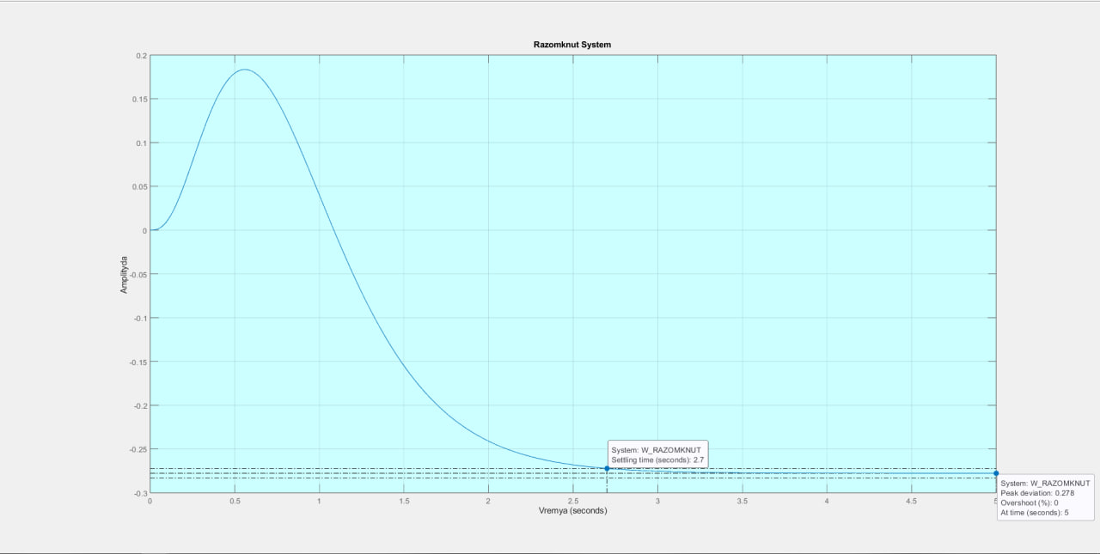

Рис.1. Переходной процесс незамкнутой системы

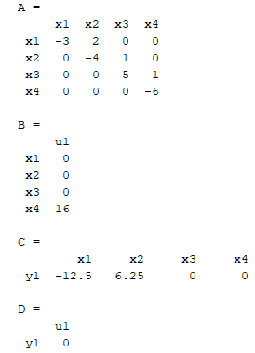

Рис.2. Матрицы состояния незамкнутой системы

Вывод:

Статическая ошибка = -0.278. Перерегулирование = 0 %, хотя это не верно, но программа говорит так. Время переходного процесса = 2.7 сек. Колебательность = 0. Система приводится к устойчивому положению.

**Исследование наблюдателя Люенбергера**

Для исследования наблюдателя проведем моделирование схемы в Simulink и получим с выходом системы значения: истинный выхода системы, истинный вектор состояния, оценку выхода системы, оценку вектора состояния, ошибку оценки вектора состояния.

В результате был получен графики, показанных на рис.3 – Сравнение векторов состояния; рис.4 – Сравнение выходов систем и их разницы; рис.5 – Интегралы нормированных ошибок.

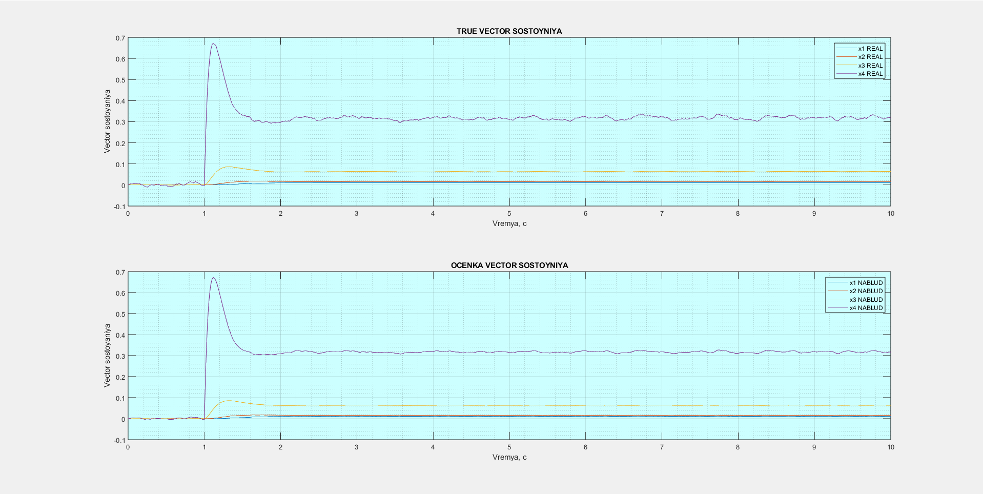

Рис.3. Сравнение векторов состояния

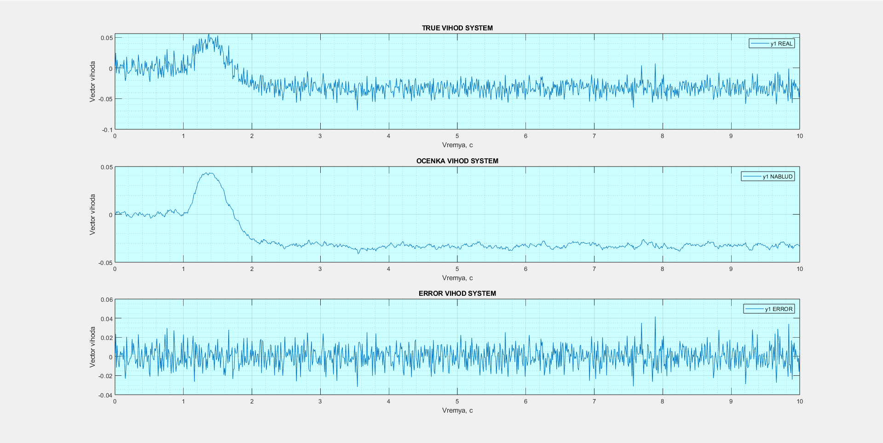

Рис.4. Сравнение выходов систем и их разницы

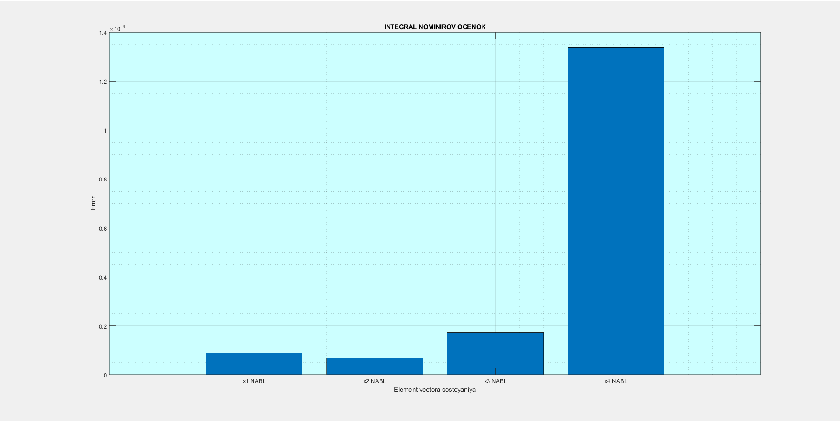

Рис.5. Интегралы нормированных ошибок

Вывод:

Наблюдатель почти в точности повторяет вектор состояния, разница лишь в миллизначения.

**Моделирование с новыми полюсами для L**

Для нахождения матрицы L мы использовали функцию place(), в которую задаём значения матриц А, С и список новых полюсов p с полюсами p = {-9, -6, -7, -8}. Исполним вышенаписанный алгоритм для решения задач с полюсами 0.2p и 2p.В ожидаемом результате ожидаются графики интегралов нормированных ошибок.

В результате были получены графики интегралов нормированных ошибок, показанных на рис.6, рис.7, рис.8.

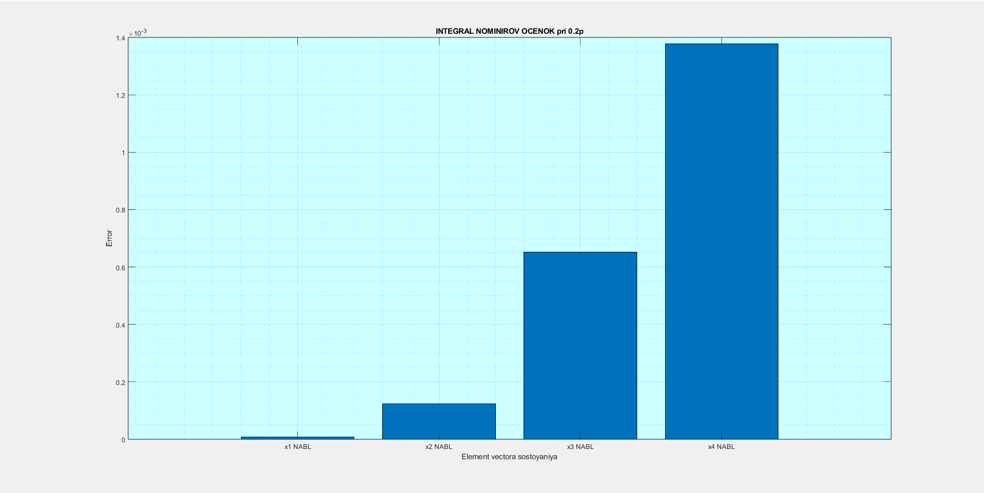

Рис.6. Моделирование с полюсами 0.2p



Рис.7. Моделирование с полюсами p

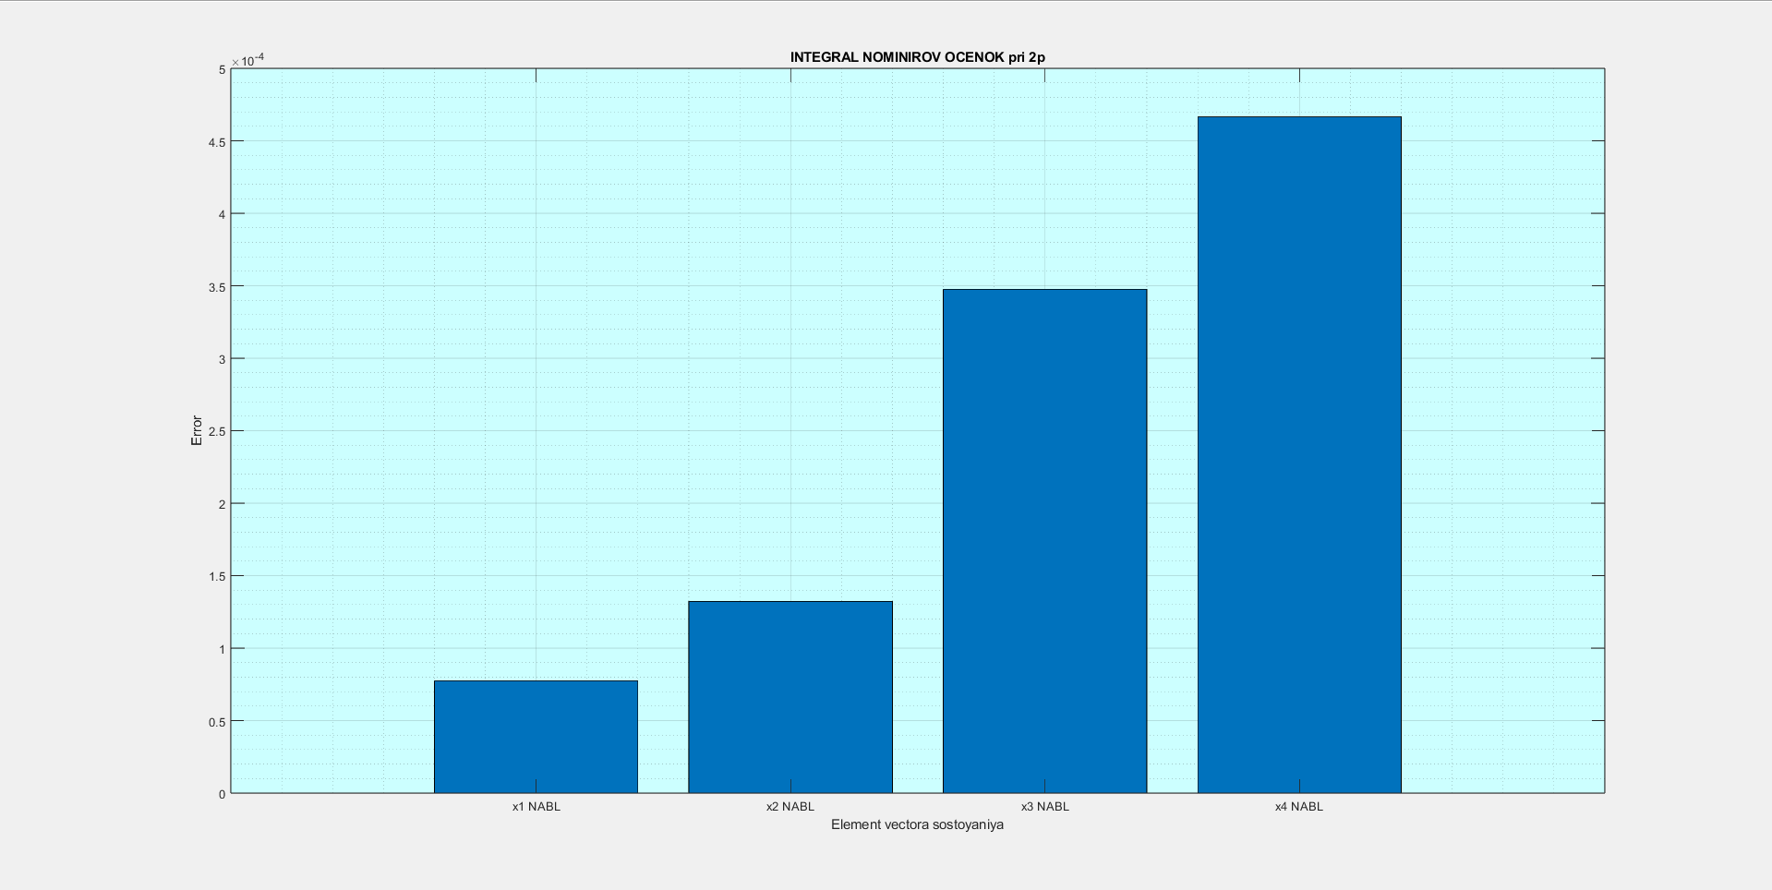

Рис.8. Моделирование с полюсами 2p

Вывод:

Для 0,2p: уменьшает ошибку(неточность) на 1 порядок.

Для 2p: увеличивает ошибку(неточность) в 3 раза.

**Моделирование с новыми дисперсиями шумов**

В дополнительном скрипте мы писали для шумов, что cov\_Input = 1e - 6 и cov\_Output = 1e – 6. Замени два раза данный скрипт, а именно cov\_Input = 1e - 3 и cov\_Output = 1e – 6 и cov\_Input = 1e - 6 и cov\_Output = 1e – 5.В ожидаемом результате ожидаются графики интегралов нормированных ошибок.

В результате были получены графики интегралов нормированных ошибок, показанных на рис.9, рис.10, рис.11.

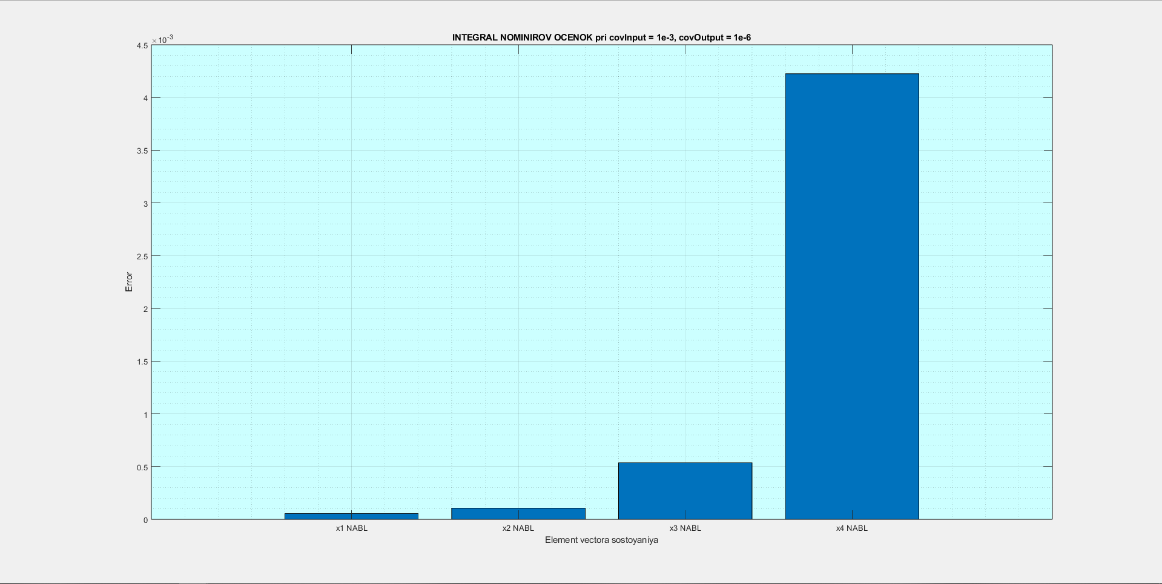

Рис.6. Моделирование с cov\_Input = 1e - 3 и cov\_Output = 1e – 6



Рис.7. Моделирование с cov\_Input = 1e - 6 и cov\_Output = 1e – 6

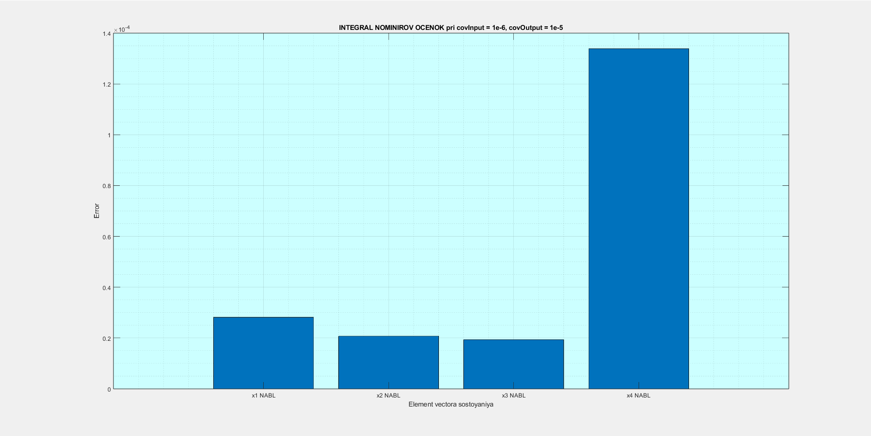

Рис.8. Моделирование с cov\_Input = 1e - 6 и cov\_Output = 1e – 5

Вывод:

Для cov\_Input = 1e - 3 и cov\_Output = 1e – 6: увеличивает ошибку(неточность) в 3 раза.

Для cov\_Input = 1e - 6 и cov\_Output = 1e – 5: увеличивается ошибка(неточность) на миллизначения.

**Выводы**

Наблюдатель Люенбергера, в принципе, хорош для использования, но очень сильно зависит от шумов. При уменьшении изначальных полюсов точность улучшается, при увеличении полюсов наоборот. При увеличении входного шума точность ухудшается, при уменьшении выходного шума точность практически не меняется.